***ETKİNLİK KONSER KATEGORİSİ DÜZENLEMELERİ***

* Etkinlik konser mecrası adres girişi yapılmayacak, çalışmalar sözleşmeye yansıtılacak.
* Kategorileri atlarken, uyarı ekranı çıkması gerekiyor.
* Logolar kategorisi tek ekran olacağı için özel bir durum belirtmedim.

**ADRESLER**

* Adres grubunda sadece adres grubu etkinlik konser olacak-sınıfı tarife karşılığı olduğu için, aşağıda belirtilen kırılımlar yazılacak
* konser,
* etkinlik ,
* festival-sergi-müze-fuar-davet-gala-lansman-açılış,
* günlük organizasyon,
* sahne sanatları-müzikal-opera-dans gösterisi,
* bağış-eğitim-yardım-eğitim-dernek -kültür sanat kurumları olarak belirtilebilir.
* Adres durumunda etkinlik kategorisi için, ihtar-tespit-davet-dava-sözleşme ve imza durumu yeterlidir.
* Yeni adres de sadece etkinlik sayısı olması yeterlidir.

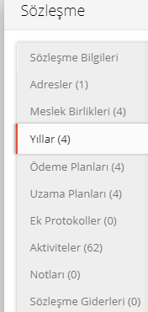

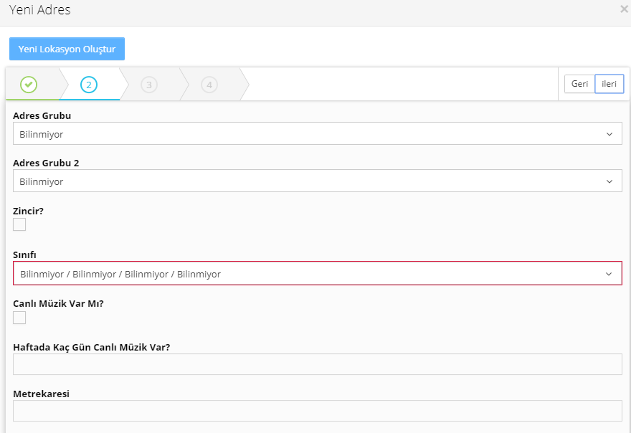 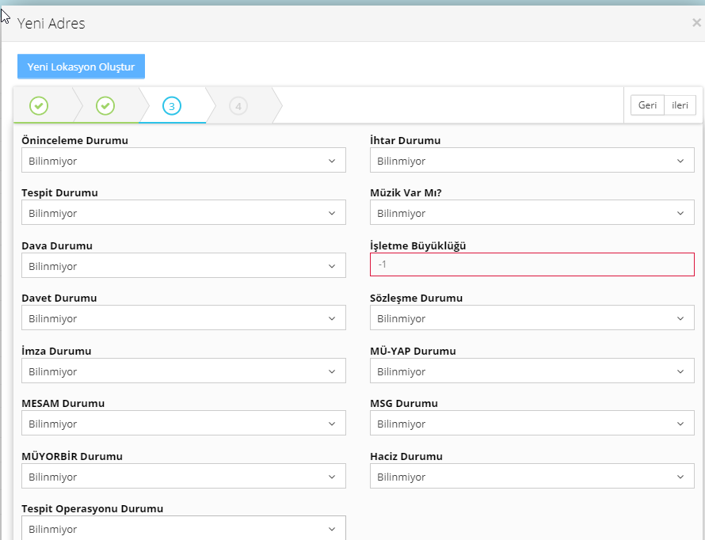

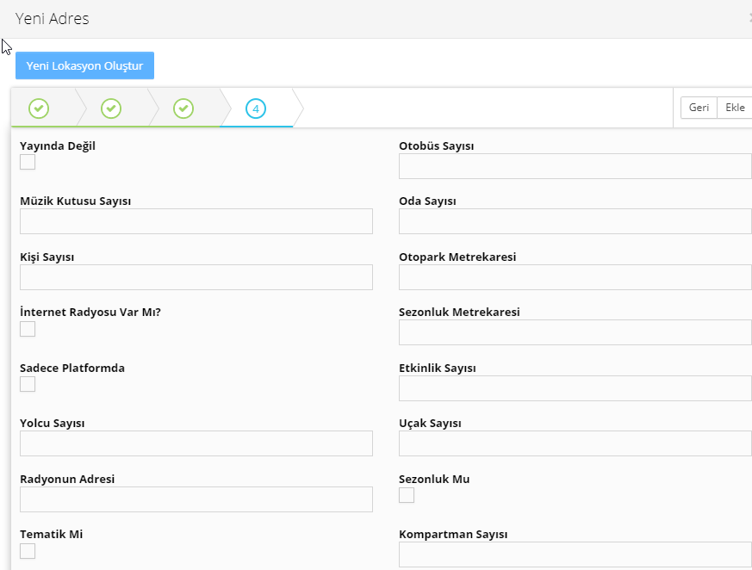

**TASLAK SÖZLEŞME**

* Taslak sözleşme grubuna “genel konser sözleşme, etkinlik bazlı sözleşme ve diğer kategorisi ” eklenecek.
* Şu an için, uzama koşuluna ve Uzamaya esas bedele ihtiyaç bulunmuyor. Uzama detayına ait talebi aşağıda, kendi kategorisinde belirttim.
* Damga vergisi bedelinin otomatik hesaplanması, gerekiyor.
* 2. Ekranda sadece tespit ve vekalet ücreti kalması yeterlidir

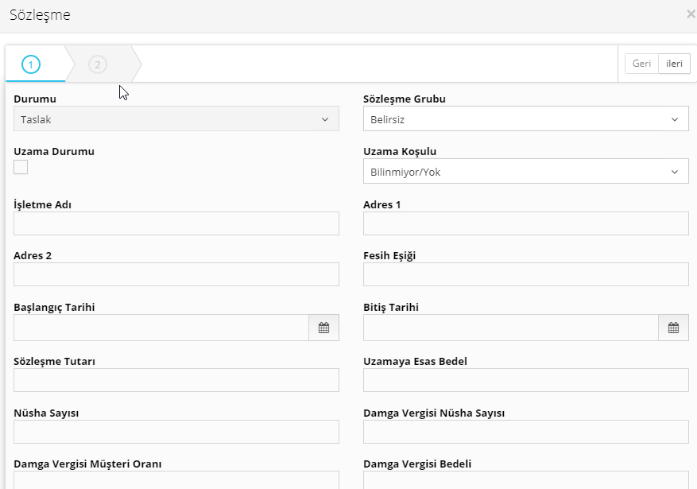

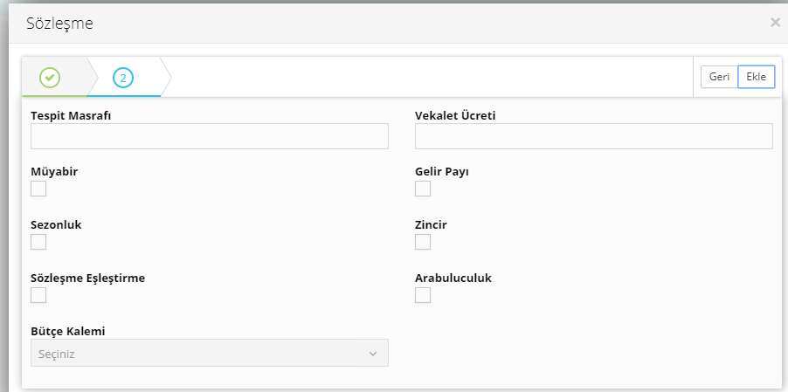

**YILLAR KATEGORİSİ**

* Yıl ekle sütununa adres yerine etkinlik konser adı ve uzama bedeli yerine etkinlik adeti eklenebilir
* Ekran kısıtlı bu kategoride tam ekran olursan tüm verileri görebiliriz.

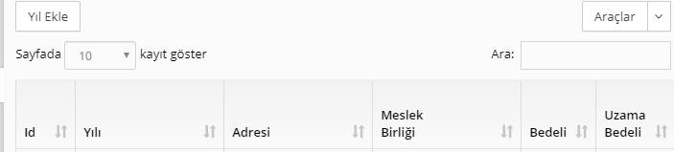 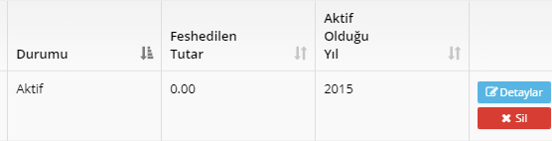

**ÖDEME PLANI**

* Ekran kısıtlı bu kategoride tam ekran olursan tüm verileri görebiliriz.
* Bu kategori uygunsa mail at butonu olup, otomatik olarak muhasebeye fatura tutarı ulaşabilir.
* Etkinliklerde hemen hemen sadece nakit tahsilat söz konusu; bu ekran pasif olup, ihtiyaç doğrultusunda da açılabilir.

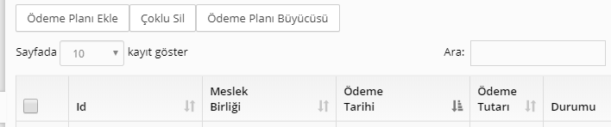 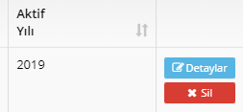

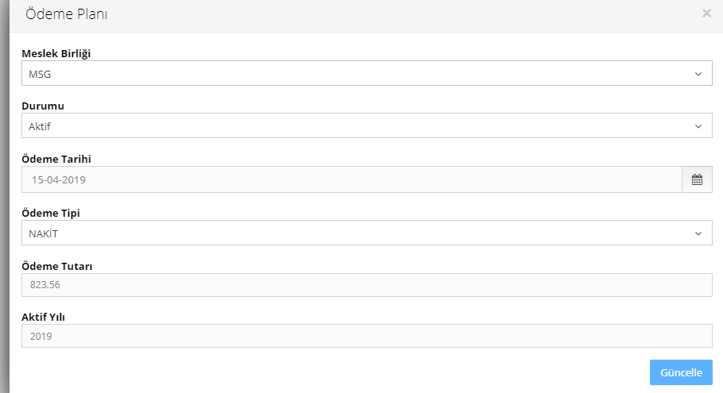

UZAMA PLANI

* Sözleşme etkinlik bazlı seçildiğinde pasif olması gerekiyor. İhtiyaç doğrultusunda açılabilir.
* Etkinlik bazlı sözleşmelerde sistemde aktif kalma süresi butonu oluşturulabilir mi?